张掖高铁西站综合秩序专项整治行动工作方案（征求意见稿）

为助力全市友好型城市建设，切实规范张掖高铁西站（含站内及周边区域）秩序管理，保障游客与市民安全顺畅出行，全面提升旅游城市形象。结合我区实际，制定本方案。
一、总体要求
以习近平新时代中国特色社会主义思想为指导，牢固树立以人民为中心的发展思想，聚焦张掖高铁西站秩序突出痛点难点问题，通过部门联动、综合施策、标本兼治的治理路径，全面整治交通秩序乱象、非法揽客运营、市容环境治理薄弱、便民设施配套不足等问题，构建“规范有序、安全畅通、文明整洁、服务优质”的站前环境，切实增强群众出行获得感、幸福感、安全感，为全市友好型城市建设提供有力支撑。
二、重点工作任务
（一）强化车辆通行停放秩序管控，构建顺畅交通环境
1.优化送客分区管理。将高铁西站北侧停车场划分为巡游出租汽车送客区和社会车辆及网约车接送客区，优化完善交通引导标识体系，明确停放区域边界及通行规则，引导车辆有序停放。同步启用高铁西站地下停车场（北进东出），完善标识引导及配套管理措施，提升停车容纳能力。
责任单位：区交通运输局
配合单位：市公安局甘州分局
2.规范接客通道设置。在高铁西站北侧停车场设置巡游出租汽车进站缓冲通道，便于出租车有序停靠候客，分流进站车流，减少路口占道拥堵。在高铁西站环形通道入口加装智能门禁，统一录入全区巡游出租汽车车牌号，实行专属通道管理。将站前通道由两车道调整为三车道，其中两条车道作为出租汽车接客等待区，设置排队引导标识；一条车道作为应急通道，同步增设高清监控及指引提示牌，规范车辆通行与停靠秩序。同时，在进出站平台和环形通道沿线台阶位置加装硬质隔离隔断，在出站口出租车专属乘车点布设蛇形导流隔离护栏，有效分隔人流、车流，杜绝旅客扎堆、穿插插队等乱象，保障旅客排队乘车井然有序。
责任单位：区交通运输局
配合单位：市交通运输综合行政执法队、市公安局甘州分局
3.提升公交接驳效能。将原张掖高铁西站公交首末站调整至高铁西站东侧（客运枢纽站门前），停靠1路、31路、32路、33路。按标准设置公交站台、候车亭及导乘标识，优化公交运营调度计划，加密高峰时段发车频次，提升公共交通接驳效率；同步在新建公交停车分区内划定专属区域，设置定制客运车辆上下客、临时停靠专区，规范定制客运车辆接送客流程；统筹公交、定制客运两类运输业态协同运营，强化公交与定制客运联动接驳能力，提升高铁枢纽综合客运服务水平。
责任单位：区交通运输局
4.严查各类停车乱象。客运枢纽站东侧道路两侧、站内商铺门口、站前广场、出站口周边、环形通道、便道两侧禁止停放社会车辆。引导社会车辆至客运枢纽站停车场、地下停车场及北侧停车场有序停放，杜绝占道停放、乱停乱放。
责任单位：市公安局甘州分局
配合单位：市交通运输综合行政执法队、区市场监管局、区城市管理局
5.强化智能监控效能。将高铁西站出站口北侧通道监控由定点抓拍调整为全时段动态监控，兼顾交通秩序管控，实现违规行为精准查处、快速处置。
责任单位：市交通运输综合行政执法队、市公安局甘州分局（二）严查重处非法营运揽客乱象，净化运输市场环境
6.规范出租车运营管理。重点整治挑客拒载、强行拼客、不按计价器显示金额收费、无故绕行等违规行为；严厉查处在站前客流集散地不服从调度、喊客揽客、压车拉客等乱象；同步规范车辆卫生（车体内外整洁无异味）及驾驶员服务行为（使用文明用语、衣着整洁、持证上岗）。
责任单位：市交通运输综合行政执法队
7.强化客运车辆监管。旅游包车必须在客运枢纽站内停放及上下客，定制客运车辆必须在高铁西站北侧停车场划定区域停放及上下客，严禁在站外道路停车招客揽客；公交车严格遵守首末站运营规范，杜绝随意停靠、延误发车等问题，全面提升服务质量。
责任单位：市交通运输综合行政执法队
配合单位：区交通运输局
8.严查非法揽客行为。严厉打击“黑车”非法运营行为，全面禁止旅行社从业人员及其他社会人员在高铁西站区域内以主动问询、发放名片、高声喊客、强行拉扯等方式招揽旅客，对屡教不改的依法依规严肃处理，净化客流集散环境。
责任单位：市交通运输综合行政执法队、市公安局甘州分局
配合单位：区文体广电旅游局
（三）精细提升市容环境品质，打造洁净文明窗口
9.规范市容秩序管理。依法查处违规张贴广告、发放传单、摆摊设点、占道经营、店外经营、无证经营、消费欺诈、擅自设置户外广告、非机动车乱停乱放等行为，强化源头管控，维护站前市容整洁有序。
责任单位：区城市管理局
配合单位：区滨河新区社区服务中心
10.提升环境卫生标准。落实环境卫生保洁责任，加密站前广场、通道、停车场等核心区域保洁频次，推行“随脏随清”机制，督促经营商户履行“门前三包”责任制，确保无垃圾杂物、无卫生死角；加强绿化带日常管护，对破损广场地砖及时更换，对各类路面沉降等隐患问题及时处置，持续完善管护制度，提升环境治理精细化水平。
责任单位：区市场监管局、区城市管理局
配合单位：区滨河新区社区服务中心
（四）优化升级便民服务设施，提升出行服务体验
11.完善公厕配套设施。高标准完成高铁西站北侧停车场公厕建设，配齐通风、照明、无障碍等配套设施，明确管护责任主体，确保公厕环境整洁、功能完好。
责任单位：区住建局
配合单位：区城市管理局
12.启用站前自动扶梯。限期完成站前广场自动扶梯安全检测及维修，在扶梯入口处设置清晰指引标识，确保尽快启用，保障老年人、残疾人、孕妇、携带婴幼儿及大件行李旅客等特殊人群便捷通行。
责任单位：区住建局
配合单位：区市场监管局、区城市管理局
三、工作步骤
专项整治时间为2026年7月15日起至2026年12月31日，分三个阶段。
（一）动员部署阶段（7月15日—7月31日）。成立专项整治工作专班，明确专班组成人员及职责分工。各责任单位结合自身职责，制定具体落实细则，明确工作进度和责任人，全面启动整治行动。同时，通过出租车顶灯、公众号及其他新媒体平台等渠道，宣传整治工作要求，引导从业人员规范经营、群众自觉遵守交通规则，营造浓厚整治氛围。
（二）集中整治阶段（8月1日—9月30日）。各责任单位按照方案要求和职责分工，全面开展集中整治工作。工作专班定期开展调度，及时协调解决整治过程中的难点问题，跟踪督促工作进展。
（三）巩固提升阶段（10月1日—12月31日）。各责任单位对集中整治工作进行复盘总结，梳理整治成效和存在的问题，针对性制定巩固措施；健全完善常态化巡查管控、会商研判、调度指导等长效机制，推动整治工作从集中整治向常态化、规范化转变；定期开展“回头看”，对反弹问题及时整治，持续巩固整治成效，确保张掖高铁西站综合秩序长期保持规范有序。
四、保障措施
（一）强化协同联动。各单位要树牢“一盘棋”思想，加强联动、履职尽责，形成齐抓共管格局。工作专班统筹协调，定期会商研判、调度指导，高效破解跨部门难点，保障整治有序推进。
（二）坚持依法整治。各单位要严格依据法律法规及行业规范，规范公正文明执法，严查违法行为。注重教育与处罚结合，加强法治宣传，提升从业人员及群众法治意识与文明素养。
（三）健全长效机制。各单位要以专项整治为契机，举一反三破解深层次问题，完善常态巡查、从业人员培训、部门联动等工作机制，推动整治常态长效、规范有序，防止问题反弹。
（四）加强宣传引导。各单位要通过新媒体平台等渠道主动宣传交通法规与文明出行知识，曝光典型案例。引导从业人员规范经营、群众文明出行。要畅通投诉举报渠道，营造专项整治“人人关心、人人支持、人人参与”的良好氛围。

附件：1.张掖高铁西站综合秩序专项整治行动工作专班及成员单位职责分工
2.张掖高铁西站改造示意图

附件1

张掖高铁西站综合秩序专项整治行动工作专班及成员单位职责分工

为深入推进张掖高铁西站综合秩序专项整治工作，经研究，决定成立工作专班。具体如下：
一、专班组成人员
组 长：张 勇 区委副书记、区长
副组长：常建峰 区委常委、区政府副区长
唐元丰 区政府党组成员、副区长，张掖市公安局党委委员、甘州分局党委书记、局长、督察长
陈福民 区政府党组成员、副区长
张 诚 市交通运输综合行政执法队队长
成 员：徐红斌 区交通运输局局长
李亚莲 市公安局甘州分局政委

张 冰 区滨河新区社区服务中心主任
张明虎 区城市管理局局长
王建福 区住建局局长
赵宏声 区市场监管局局长
徐国宏 区文体广电旅游局局长
贾永庆 市公安局甘州分局副局长
曾宪志 区交通运输局三级调研员
周学国 区交通运输局副局长
赵 杰 市公安局甘州分局交通管理大队大队长
牛亚东 张掖高铁西站站长
工作专班下设办公室，办公室设在区交通运输局，徐红斌同志任办公室主任，负责专班日常工作。
二、成员单位职责
市交通运输综合行政执法队：负责维护张掖高铁西站道路运输市场秩序，加强出租车、公交车、客运车辆等执法监管；依法查处出租车不服从调度、私自揽客、强行拼客、漫天要价、压车挑客、拒载等违法经营行为，重点整治“黑车”非法营运行为；做好车辆通行秩序管控工作。
市公安局甘州分局：负责张掖高铁西站社会治安、道路交通安全、反恐处突等工作；依法查处站区及周边各类违法犯罪行为，维护良好社会治安秩序和道路交通秩序；负责社会车辆停放秩序管理、车辆上下客规范引导，严厉查处各类交通违法行为。
区交通运输局：负责专项整治工作统筹协调，组织开展会商研判和调度指导，推动整治工作落地见效。
区城市管理局：负责张掖高铁西站市容环境卫生管理工作；依法查处违规张贴广告、发放传单、摆摊设点、占道经营、店外经营、擅自设置户外广告、非机动车乱停放等行为；持续改善站前环境面貌。​
区市场监管局：负责站区市场监督管理工作；依法查处无照经营、假冒伪劣商品、消费欺诈、不正当竞争等违法行为；依法处理市场监管领域内的消费纠纷投诉，维护旅客合法权益。配合推进自动扶梯启用相关工作。
区住建局：加快推进高铁西站北侧停车场公厕建设，严格按照高标准完成施工，完善配套设施，确保公厕功能完备、符合便民需求；统筹协调公厕建成后的管护责任交接，保障公厕环境整洁、设施正常运行；主动对接张掖高铁西站，加快安全检测和调试维修进度，确保扶梯安全正常运行。
区文体广电旅游局：加强对旅行社及从业人员日常监管，规范旅行社经营行为，提升旅游服务质量。
区滨河新区社区服务中心：严格落实属地管理责任，统筹协调辖区内相关整治工作；协助排查站前区域各类秩序隐患、环境问题及便民服务需求，及时反馈相关责任单位；积极配合各部门开展执法整治、设施管护等相关工作，凝聚整治工作合力。

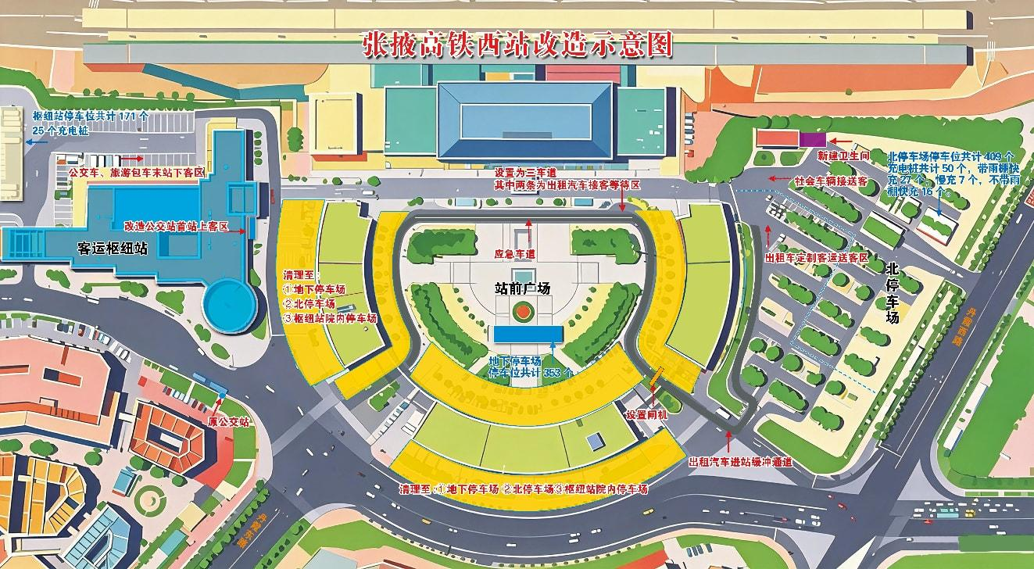
附件2

